TRƯỜNG ĐẠI HỌC BÁCH KHOA HÀ NỘI

VIỆN CÔNG NGHỆ THÔNG TIN VÀ TRUYỀN THÔNG

──────── * ───────



ĐỒ ÁN

**TỐT NGHIỆP ĐẠI HỌC**

NGÀNH AN TOÀN THÔNG TIN

***XẬY DỰNG ỨNG DỤNG DI ĐỘNG TRẮC NGHIỆM TÂM LÝ***

***TƯ VẤN NGHỀ NGHIỆP***

Sinh viên thực hiện : **Nguyễn Đức Long**

Lớp An toàn thông tin K59

Giáo viên hướng dẫn: **PGS.TS** **Phạm Văn Hải**

HÀ NỘI 06-2019

# PHIẾU GIAO NHIỆM VỤ ĐỒ ÁN TỐT NGHIỆP

**1. Thông tin về sinh viên**

Họ và tên sinh viên: Nguyễn Đức Long

Điện thoại liên lạc: 0962093197 Email:nguyenduclong.96@gmail.com

Lớp: An toàn thông tin K59 Hệ đào tạo: Đại học chính quy

Thời gian làm ĐATN: Từ ngày 21/01/2019 đến 24/5/2019

**2. Mục đích nội dung của ĐATN**

* Xây dựng ứng dụng Android hệ thống trắc nghiệm tâm lý

**3. Các nhiệm vụ cụ thể của ĐATN**

* Tìm hiểu các nghiệp vụ liên quan đến phân tích tâm lý.
* Tìm hiểu việc lập trình mô hình MVVM.
* Xây dựng hệ thống trắc nghiệm tâm lý để trợ giúp học sinh, sinh viên có thể đánh giá được tình trạng tâm lý, nghề nghiệp phù hợp, phân tích được tính các của bản thân và giúp các nhà tâm lý học đưa ra được những phân tích, đánh giá dựa vào kết quả trắc nghiệm của học sinh, sinh viên

**4. Lời cam đoan của sinh viên:**

Tôi Nguyễn Đức Long cam kết ĐATN là công trình nghiên cứu của bản thân tôi dưới sự hướng dẫn của *PGS.TS Phạm Văn Hải.*

Các kết quả nêu trong ĐATN là trung thực, không phải là sao chép toàn văn của bất kỳ công trình nào khác.

|  |  |
| --- | --- |
|  | *Hà Nội, ngày tháng năm 2019*  Tác giả ĐATN  *Nguyễn Đức Long* |

**5. Xác nhận của giáo viên hướng dẫn về mức độ hoàn thành của ĐATN và cho phép bảo vệ:**

|  |  |
| --- | --- |
|  | *Hà Nội, ngày tháng năm 2019*  Giáo viên hướng dẫn  *PGS.TS Phạm Văn Hải* |

# 

# TÓM TẮT NỘI DUNG ĐỒ ÁN TỐT NGHIỆP

Đồ án xây dựng ứng dụng di động hệ thống trắc nghiệm tâm lý đã được xác định được các nhiệm vụ cần thực hiện bao gồm nghiên cứu nghiệp vụ quy trình xây dựng câu hỏi tâm lý, phương pháp đánh giá của các loại câu hỏi tâm lý .Từ đó đưa ra thiết kế tổng thể đến chi tiết hệ thống, lựa chọn giải pháp công nghệ để tiến tới lập trình, cài đặt, kiểm thử và đưa chương trình vào chạy thực tế.

Về phần nghiên cứu nghiệp vụ quy trình trắc nghiệm tâm lý: các bộ câu hỏi và phương pháp phân tích đánh giá chuẩn được cung cấp từ chuyên gia tâm lý trường Đại học Giáo Dục. Từ những thông tin thu thập được, tiến hành phân tích chi tiết để tổng hợp lại những thông tin cần thiết, những ràng buộc và những quy chuẩn về dữ liệu để phục vụ cho giai đoạn thiết kế cơ sở dữ liệu. Từ các đặc tính quản lý, đánh giá, làm phiếu trắc nghiệm của học sinh, sinh viên và chuyên gia tâm lý, đồ án xây dựng hệ thống trắc nghiệm tâm lý được thiết kế và xây dựng trên nền tảng ứng dụng di động hệ điều hành Android. Việc sử dụng ứng dụng trên nền tảng Android sẽ hỗ trợ người sử dụng tiện lợi hơn, dễ dàng tiếp cận hơn.

Về phần thiết kế, dựa trên những thống kê, phân tích về nghiệp vụ và đối tượng sử dụng hệ thống để đưa ra bản thiết kế cụ thể cho từng chức năng cũng như tổng quan cho toàn hệ thống bao gồm thiết kế cơ sở dữ liệu và thiết kế chi tiết chức năng. Hệ thống trắc nghiêm tâm lý đã được phát triển trên nền tảng web vậy nên ứng dụng di động sẽ được thiết kế đồng bộ, liên kết với nền tảng web để tận dụng cơ sở dữ liệu qua các API.

Về phần lựa chọn công nghệ cho công tác lập trình: ứng dụng được xây dựng trên nền hệ điều hành Android nên công nghệ được lựa chọn là ngôn ngữ lập trình Java. Công cụ lập trình được sử dụng là Android Studio.

# MỤC LỤC

PHIẾU GIAO NHIỆM VỤ ĐỒ ÁN TỐT NGHIỆP 2

TÓM TẮT NỘI DUNG ĐỒ ÁN TỐT NGHIỆP 4

MỤC LỤC 5

LỜI CẢM ƠN 8

DANH MỤC CÁC TỪ VIẾT TẮT 9

DANH MỤC BẢNG 10

DANH MỤC HÌNH ẢNH 11

LỜI NÓI ĐẦU 12

CHƯƠNG 1: GIỚI THIỆU 13

1.1 Đặt vấn đề. 13

1.2 Mục đích của đồ án. 14

1.3 Nội dung đồ án. 14

CHƯƠNG 2: PHÂN TÍCH YÊU CẦU ỨNG DỤNG 15

2.1 Nghiệp vụ hệ thống phân tích tâm lý. 15

2.1.1. Yêu cầu chức năng 15

2.1.2. Yêu cầu phi chức năng: 16

2.2 PHÂN TÍCH CHỨC NĂNG. 16

2.2.1. Biểu đồ ca sử dụng 16

2.2.2. Biểu đồ hoạt động của hệ thống 20

2.3 Phân tích cấu trúc. 23

2.3.1. Biểu đồ lớp . 23

2.4 Phân tích hành vi, tương tác, ứng xử 25

2.4.1. Biểu đồ trình tự 25

2.4.2. Biểu đồ trạng thái 27

CHƯƠNG 3: THIẾT KẾ ỨNG DỤNG 28

3.1 Giới thiệu công nghệ phát triển ứng dụng 28

3.1.1. Mô hình MVVM 28

3.1.2. Thành phần kiến trúc 29

3.1.3. RxAndroid 29

3.1.4. Retrofit và Gson 30

3.2 Mô hình hệ thống 31

3.2.1. Các tầng và các mối quan hệ trên hệ thống 31

3.3 Thiết kế chi tiết giao diện hệ thống. 34

3.3.1. Đăng kí hệ thống. 34

3.3.2. Đăng nhập hệ thống 34

3.3.3. Trang chủ. 34

3.3.4. Trang trắc nghiêm tâm lý. 34

3.3.5. Trắc nghiệm neo. 34

3.3.6. Trắc nghiệm khó khăn tâm lý. 34

3.3.7. Trắc nghiệm RIASEC. 34

3.3.8. Trang cá nhân 34

3.3.9. Trang chỉnh sửa thông tin cá nhân 34

3.3.10. Trang lịch sử trắc nghiệm 34

3.3.11. 35

CHƯƠNG 4: CÀI ĐẶT VÀ ĐÁNH GIÁ KẾT QUẢ 36

4.1 Cài đặt 36

4.1.1. Các công nghệ được sử dụng để cài đặt chương trình. 36

4.1.2. Các bước cài đặt 36

CHƯƠNG 5: KẾT QUẢ THỰC NGHIỆM 37

5.1 Mục đích 37

5.1.1. Định hướng nghề nghiệp RIASEC 37

5.1.2. Neo 39

5.1.3. Sàng lọc tâm lí học 40

5.2 Kết quả thực nghiệm đạt được 41

5.2.1. Kết quả trắc nghiệm RIASEC 41

5.2.2. Kết quả trắc nghiệm NEO 41

5.2.3. Kết quả trắc nghiệm pyschology 41

CHƯƠNG 6: KẾT LUẬN 42

6.1 Kết luận 42

6.1.1. Về phương diện khảo sát: 42

6.1.2. Về phương diện phân tích 42

6.1.3. Về phương diện thiết kế 42

6.1.4. Về kết quả chạy thực tế 42

6.1.5. Về phương diện báo cáo kết quả 42

6.2 Hướng phát triển 42

CHƯƠNG 7: TÀI LIỆU THAM KHẢO 43

# LỜI CẢM ƠN

Để có thể hoàn thành đồ án tốt nghiệp này, em xin gửi lời cảm ơn chân thành nhất tới tập thể các thầy giáo, cô giáo trường Đại học Bách Khoa Hà Nội nói chung, viện Công nghệ thông tin và truyền thông, ngàng An toàn thông tin nói riêng, đã truyền đạt cho em những kiến thức, những kinh nghiệm quý báu trong suốt thời gian học tập và rèn luyện tại trường.

Em xin gửi lời cảm ơn tới thầy giáo *PGS*.*TS Phạm Văn Hải* - Giảng viên bộ môn Hệ thống thông tin, viện Công nghệ thông tin và truyền thông, trường Đại học Bách Khoa Hà Nội đã tận tình hướng dẫn em trong quá trình làm đồ án tốt nghiệp.

Cuối cùng là lời cảm ơn chân thành nhất tới gia đình, bạn bè đã luôn ở bên động viên, góp ý và tạo mọi điều kiện tốt nhất để tôi có thể hoàn thành đồ án tốt nghiệp này.

Tuy nhiên, do thời gian và kiến thức có hạn nên đồ án này chắc chắn không tránh khỏi những thiếu sót, em rất mong được sự đóng góp ý kiến của các thầy, các cô và toàn thể các bạn. Em xin chân thành cảm ơn.

Hà Nội, ngày tháng năm 2019

Sinh viên: **Nguyễn Đức Long**

# DANH MỤC CÁC TỪ VIẾT TẮT

|  |  |
| --- | --- |
| **Thuật ngữ** | **Ý nghĩa** |
| CNTT | Công nghệ thông tin |
| PK | Khóa chính |
| FK | Khóa ngoại |
| DATN | Đồ án tốt nghiệp |
| MVVM | Model-View-ViewModel |

# DANH MỤC BẢNG

Bảng 1: Đặc tả use case tổng quát 16

Bảng 2: Đặc tả use case Đăng ký 17

Bảng 3:Đặc tả use case Đăng nhập 17

Bảng 4: Đặc tả use case Trả lời trắc nghiệm 18

Bảng 5: Đặc tả use case Xem lịch sử trả lời 18

Bảng 6: Đặc tả use case Chỉnh sửa thông tin người dùng 19

# DANH MỤC HÌNH ẢNH

Hình 1: Sơ đồ phân cấp chức năng ứng dụng 14

Hình 2: Sơ đồ use case tổng thể 16

Hình 3: Biểu đồ hoạt động của user 20

Hình 4: Biểu đồ hoạt động trắc nghiệm đánh giá 21

Hình 5: Biểu đồ hoạt động quản lý Profile 22

Hình 6: Biểu đồ lớp quản lý trắc nghiệm nhân cách Neo 23

Hình 7: Biểu đồ lớp quản lý trắc nghiệm nghề nghiệp RAISEC 24

Hình 8: Biểu đồ lớp quản lý trắc nghiệm sàng lọc khó khăn tâm lý 25

Hình 9: Biểu đồ trình tự quản lý Profile 26

Hình 10: Biểu đồ trình tự trắc nghiệm đánh giá 27

Hình 11: Biểu đồ trình tự xem lịch sử 27

Hình 12: Biểu đồ trạng thái quản lý Profile 28

Hình 13: Biểu đồ trạng thái trả lời trắc nghiệm 29

Hình 14: Biểu đồ giao tiếp trả lời trắc nghiệm 30

# LỜI NÓI ĐẦU

Ngày nay, bất cứ ngành nghề công việc đều có thể có sự tham gia của công nghệ thông tin do đó việc ứng dụng công nghệ thông tin vào cuộc sống để trợ giúp quá trình làm việc được hiệu quả hơn là điều tất yếu. Nó đã trở thành một ngành đầu tàu dẫn dắt nềnn kinh tế của các quốc gia, đặc biệt là các quốc gia đang phát triển, tiến hành công nghiệp hóa và hiện đại hoá như nước ta. Sự bùng nổ thông tin và sự phát triển mạnh mẽ của công nghệ kỹ thuật số. Yêu cầu muốn phát triển thì phải tin học hoá tất cả các ngành, các lĩnh vực.

Trong nhữnglĩnh vực đang phát triển hướng tới con người thì lĩnh vực tâm lý được quan tâm vì ảnh hưởng của môi trường tới từng người là rất lớn. Tâm lý con người thường được kiểm tra bởi nhà tâm lý học do vậy lúc nào chúng ta cũng cần gặp bác sĩ tâm lý để có được lời khuyên hay sao hoặc chỉ để hiểu hơn về bản thân thì cũng cần phải người có chuyển môn để đưa ra lời khuyên đúng nhất. Ví dụ như khi một người có cảm xúc như: lo lắng về những tình huống có thể làm em hoảng sợ hoặc biến em thành trò cười, cảm thấy mình gần như hoảng loạn hay cảm thấy lo sợ vô cớ thì một phần nào thấy được tâm lý lúc đó của người đó là Lo âu. Hoặc ví dụ về một học sinh cấp 3 đang chuẩn bị thi vào đại học muốn có lời khuyên lựa chọn nghành nghề bạn có băn khoăn như: Tôi thích lắp ráp/ sửa chữa các phương tiện giao thông, Tôi thích lái xe vận tải/ chở hàng, Tôi thích làm những công việc sử dụng khoan, búa, đục, v.v… thì có thể đưa ngay cho bạn một lời khuyên về các chuyên ngành có thể phù hợp như: Quản trị/sửa chữa máy móc; Cơ khí (chế tạo máy, bảo trì và sữa chữa thiết bị, luyện kim, cơ khí ứng dụng, tự động...), Điện - điện tử,..của một trường đại học, cao đẳng nào đó.

Hơn nữa, đất nước ta ngày càng phát triển nên việc sử dụng smartphone ngày càng phổ biến và trở thành một thiết bị không thể thiếu trong cuộc sống đặc biệt đối với thế hệ trẻ, do đó việc phát triển ứng dụng trên điện thoại có thể dễ dàng tiếp cận đến người dùng, tiện lợi sử dụng bất cứ khi nào.

Nắm được nhu cầu xã hội và khả năng đáp ứng em đã lựa chọn đề tài “*xây dựng ứng dụng tư vấn dựa trên trắc nghiệm tâm lý* ”.

# GIỚI THIỆU

## Đặt vấn đề.

Ngày nay sự phát triển của kinh tế, xã hội và công nghệ thông tin, sức khỏe thể chất cũng như tinh thần của mọi người nói chung và trẻ em nói riêng ngày càng được nâng cao và chú trọng hơn. Liên quan đến sức khỏe tâm lý có rất nhiều vấn đề mà học sinh, sinh viên gặp phải: các vấn đề về mặt cảm xúc – hành vi, khó khăn liên quan đến học tập, định hướng nghề nghiệp, các mối quan hệ, v.v.

Một bài nghiên cứu trước đó đã chỉ ra: có 71,1% tổng số khách thể nghiên cứu đã chọn mức “rất cần thiết” khi được hỏi về nhu cầu tham vấn trong học tập; 35,8% trong lĩnh vực về bản thân và 29,2% trong mối quan hệ với bạn bè, v.v. Khi được khảo sát về mong muốn nhà trường có phòng tư vấn tâm lý, 56,7% tổng số khách thể đã lựa chọn thường xuyên đến xin ý kiến chuyên gia về các vấn đề của mình.

Trong một nghiên cứu tại Úc khảo sát thái độ của cộng đồng trong việc sử dụng điện thoại di động để theo dõi và quản lý trầm cảm, lo âu và stress; kết quả chỉ ra rằng: 76% khách thể báo cáo rằng họ quan tâm đến việc sử dụng điện thoại di động để theo dõi sức khỏe tâm thần và tự quản lý nếu dịch vụ này miễn phí, đảm bảo các quy định về riêng tư và an toàn.

Có rất nhiều loại trắc nghiệm khác nhau và ngày càng nhiều thêm dưới sự nghiên cứu của các chuyên gia soạn thảo trắc nghiệm. *hệ thống được thiết kế với mong muốn có thể cung cấp cho người dùng một số bài trắc nghiệm tâm lí học phổ biến như:*

* Hứng thú nghề nghiệp (RAISEC) được xây dựng trên cơ sở lý thuyết do chính **John Holland**[1]dày công tìm hiểu. Lý thuyết chia thành 6 kiểu người đó là Realistic (Người thực tế), Investigative (Người thích nghiên cứu ), Artistic (Người có tính nghệ sĩ), Social (người có Tính xã hội ), Enterprising (Người dám nghĩ dám làm) và Conventional (người công chức). Kết quả đưa ra là nhận xét về hứng thú về công việc.
* Trắc nghiệm nhân cách (NEO): giúp cá nhân hiểu về nhân cách gồm các mặt: dễ chấp nhận, tận tâm, cởi mở, nhiễu tâm, hướng ngoại. Kết quả đưa ra lời khuyên hữu ích để tham khảo hoặc nếu đúng với cá nhân đó thì có biện pháp khắc phục mặt yếu cải thiện mặt mạnh.
* Sàng lọc tâm bệnh học (Pyschology) gồm bộ câu hỏi khó khăn về tâm lý gồm: Lo âu, trầm cảm, stress, khó tập trung, tăng động, khó khan về giao tiếp xã hội, khó khăn học tập, khó khăn trong mối quan hệ với cha mẹ, khó khăn trong mối quan hệ với thầy cô, khó khăn trong mối quan hệ với bạn bè, hành vi thách thức – chống đối, rồi loạn hành vi ứng xử, gây hấn. Kết quả trắc nghiệm đưa ra trạng thái tâm bệnh học đang gặp phải để tìm cách khắc phục.

## Mục đích của đồ án.

Xây dựng hệ thống tư vấn tâm lý trực tuyến dựa vào ba bộ câu hỏi: hứng thú nghề nghiệp (RAISEC), trắc nghiệm nhân cách (NEO), sàng lọc tâm bệnh học (Pyschology). Nhằm giải đáp phần nào những khó khăn về vấn đề của các bạn học sinh, sinh viên. Với các kết quả đánh giá về tâm lý, kết quả đưa ra giúp tư vấn về định hướng việc lảm, xác định nhân cách, xác định trạng thái tâm lý.

## Nội dung đồ án.

Nội dung của đồ án được chia thành 5 chương chính:

* Chương I: Giới thiệu

Đặt vấn đề từ việc khảo sát hiện trạng của nhà xuất bản Đại học Sư Phạm Hà Nội và mục đích của đồ án.

* Chương II: Yêu cầu và phân tích hệ thống

Nêu các yêu cầu cần đạt được của hệ thống và phân tích chức năng hệ thống thông qua các biểu đồ.

* Chương III: Thiết kế hệ thống

Trình bày tổng thể cơ sở dữ liệu và giao diện thiết kế chi tiết từng chức năng trong hệ thống.

* Chương IV: Cài đặt và đánh giá kết quả

Nêu các công nghệ được sử dụng trong đồ án, các bước cài đặt và giao diện chương trình khi cài đặt thành công.

* Chương V: Kết luận

Nêu ưu điểm, nhược điểm hiện tại của hệ thống và các định hướng phát triển hệ thống trong tương lai.

# PHÂN TÍCH YÊU CẦU ỨNG DỤNG

## Nghiệp vụ hệ thống phân tích tâm lý.

### Yêu cầu chức năng

#### Sơ đồ phân cấp chức năng

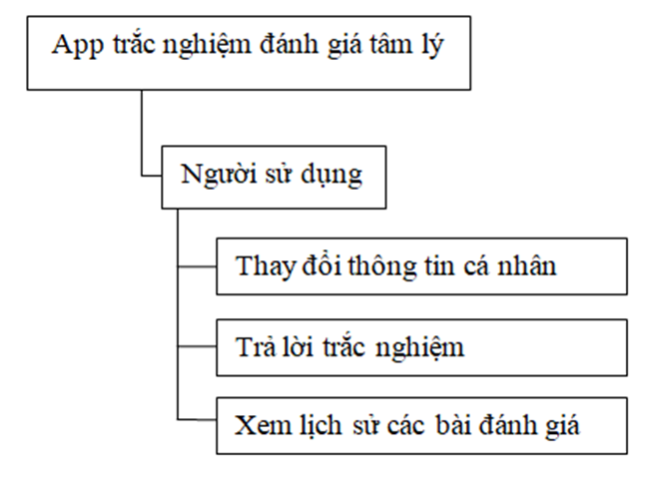

Hình 1: Sơ đồ phân cấp chức năng ứng dụng

* Đối tượng của ứng dụng là người dùng cuối
* Ứng dụng sử dụng tài khoản đăng nhập, mỗi tài khoản sẽ được cập quyền sử dụng ứng dụng. Các quyền thao tác của người dùng như sau:
* Đăng nhập / đăng xuất ứng dụng
* Xem / Chỉnh sửa thông tin cá nhân
* Trả lời câu hỏi trắc nghiệm theo từng bài mà hệ thống quy định
* Xem lại lịch sử các bài đánh giá của bản thân

#### Các chức năng chính của người dùng đối với ứng dụng

* Mục đính: Giúp cho người dùng bình thường có thể tham gia trả lời các câu hỏi trắc nghiệm tâm lý qua đó rút ra được đánh giá về tâm lý của chính bản thân mình. Ngoài ra còn để lưu trữ thông tin cá nhân của người trả lời và lịch sử các lần trả lời qua đó thấy được sự khác nhau về tâm lý qua các mốc thời gian cụ thể.
* Mô tả quá trình trả lời các câu hỏi trắc nghiệm:
  + Đăng ký tài khoản:
    - Trước khi tham gia vào bài kiểm tra trắc nghiệm tâm lý, app đều cần người dùng đăng nhập để có thông tin đánh giá cũng như lưu trữ. Nếu như lần đầu sử dụng hệ thông thì chắc chắn sẽ cần phải đăng ký tài khoản mới.
    - Mục đính: Lấy được thông tin cơ bản của người dùng như họ tên, tuổi, email. Lưu trữ kết quả đánh giá theo kết quả cá nhân.
* Chỉnh sửa thông tin cá nhân:
* Khi đăng nhập xong, trước khi tham gia bài kiểm tra, cần phải ít nhất cập nhật thông tin giới tính của người dùng. Vì điều đó sẽ ảnh hưởng đến một phần các kết quả được đánh giá sau khi bài test được làm xong.
  + - Mục đính: Lưu trữ thông tin cá nhân của bản thân, đánh giá đúng được tâm lý của người dùng dựa trên bài test và giới tính của người dùng..
* Quá trình trả lời câu hỏi:
* Sau khi người dùng đăng ký tài khoản. Người dùng có thể bắt đầu trả lời câu hỏi trắc nghiệm tại mục Trắc nghiệm. Tại mỗi loại câu hỏi, người dùng cần trả lời đầy đủ tất cả các câu hỏi.

### Yêu cầu phi chức năng:

* Ứng dụng đảm bảo tính năng chạy ổn định và cập nhật data chính xác, thường xuyên.
* Mọi thao tác cần nhanh gọn và chính xác.
* Lịch sử người dùng cần được lưu trữ, không bị mất dữ liệu theo thời gian
* Giao diện app cần dễ sử dụng, thao tác nhanh tránh gây khó khăn cho người dùng
* Mã nguồn cần được rõ ràng có khả năng maintain, mở rộng tính năng..

## PHÂN TÍCH CHỨC NĂNG.

### Biểu đồ ca sử dụng

Biểu đồ ca sử dụng là biểu đồ thể hiện các yêu cầu chức năng của ứng dụng. Thông qua biểu đồ có thể mô tả tương tác giữa các tác nhân và hệ thống. Qua biểu đồ ca sử dụng có thể xác định được hệ thống gồm những chức năng nào và đối tượng nào thực hiện chức năng đó.

Biểu đồ ca sử dụng tổng quan thể hiện một cái nhìn tổng thể hệ thống bao gồm tất cả các chức năng của hệ thống và các tác nhân tương tác với hệ thống

Hình 2: Sơ đồ use case tổng quan

#### Đặc tả use case tổng quan:

Bảng 1: Đặc tả use case tổng quát

|  |  |
| --- | --- |
| **Tên ca sử dụng** | Tổng quan hệ thông |
| **Tên tác nhân** | Người dùng |
| **Mô tả** | Thể hiện chức năng hệ thống và quan hệ giữa người dùng với từng chức năng hệ thống |
| **Tiền điều kiện** | Điều kiện:   * Phiên bản Android từ Android 4.4, API Level 19, Mã phiên bản KITKAT * Điện thoại cần có kết nối Internet |
| **Hậu điều kiện** | * Hiển thị chính xác, đầy đủ các tính năng cho người dùng * Hệ thống đưa ra thông báo đầy đủ để cho người dùng hiểu và nắm bắt. |
| **Luồng điều kiện** | * Truy cập vào hệ thống thông qua tài khoản * Lựa chọn chức năng trên app * Hệ thống tiếp nhận, xử lý các yêu cầu và đưa ra thông báo. * Hệ thống thực hiện việc đánh giá kết quả, lưu trữ lịch sử tự động và hiển thị data theo yêu cầu của người sử dụng |

#### Đặc tả use case Đăng ký:

Bảng 2: Đặc tả use case Đăng ký

|  |  |
| --- | --- |
| **Tên ca sử dụng** | Đăng ký |
| **Tên tác nhân** | Người dùng |
| **Mô tả** | Cho phép User đăng ký tài khoản của mình |
| **Tiền điều kiện** | Điều kiện:   * Phiên bản Android từ Android 4.4, API Level 19, Mã phiên bản KITKAT * Điện thoại cần có kết nối Internet * Một địa chỉ gmail |
| **Hậu điều kiện** | * Tài khoản của User được kích hoạt nếu đăng ký thành công. |
| **Luồng điều kiện** | 1. Người dùng chọn đăng ký tài khoản nếu chưa có.  2. Hệ thống hiển thị giao diện đăng ký  3. Người dùng nhập các trường được yêu cầu, gửi form đăng nhập  4. Hệ thống kiểm tra điều kiện và thực hiện tạo tài khoản cho User. |
| **Luồng điều kiện thay thế** | 4a. Hệ thống thông báo: Đăng ký không hợp lệ do tài khoản đã được đăng ký hoặc đăng ký không đúng định dạng |

#### Đặc tả use case Đăng nhập

Bảng 3:Đặc tả use case Đăng nhập

|  |  |
| --- | --- |
| **Tên ca sử dụng** | Đăng nhập |
| **Tên tác nhân** | Người dùng |
| **Mô tả** | Cho phép user đăng nhập tài khoản của mình. |
| **Tiền điều kiện** | Điều kiện:   * Phiên bản Android từ Android 4.4, API Level 19, Mã phiên bản KITKAT * Điện thoại cần có kết nối Internet * Đã có tài khoản trên hệ thống trước đó |
| **Hậu điều kiện** | * Đăng nhập vào giao diện chính của app |
| **Luồng điều kiện** | 1. Người dùng chọn đăng nhập.  2. Hệ thống hiển thị giao diện đăng nhập  3. Người dùng nhập các trường được yêu cầu, gửi form đăng nhập  4.Hệ thống kiểm tra tài khoản, đăng nhập vào hệ thống, chuyển đến màn hình giao diện chính |
| **Luồng điều kiện thay thế** | 4.a Xảy ra lỗi: thiếu trường thông tin hoặc là sai thông tin tài khoàn hoặc mật khẩu thì thông báo lỗi đăng nhập thất bại |

#### Đặc tả use case Trả lời trắc nghiệm

Bảng 4: Đặc tả use case Trả lời trắc nghiệm

|  |  |
| --- | --- |
| **Tên ca sử dụng** | Trả lời trắc nghiệm |
| **Tên tác nhân** | Người dùng |
| **Mô tả** | Cho phép User trả lời các câu hỏi trắc nghiệm. |
| **Tiền điều kiện** | Điều kiện:   * Đã đăng nhập vào hệ thống * Thông tin giới tính của người dùng |
| **Hậu điều kiện** | * Hoàn thành bài trắc nghiệm đánh giá |
| **Luồng điều kiện** | 1. Người dùng chọn chức năng trả lời câu hỏi.  2. Hệ thống hiển thị giao diện bài trắc nghiệm  3. Người dùng làm bài và chọn trắc năng nộp bài trắc nghiệm  4. Hệ thống hiển thị kết quả đánh giá tâm lý |
| **Luồng điều kiện thay thế** | 4.a Xảy ra lỗi: Hệ thống thông báo lỗi gửi bài trả lời do trả lời thiếu câu hỏi trăc nghiệm |

#### Đặc tả use case Xem lịch sử trả lời

Bảng 5: Đặc tả use case Xem lịch sử trả lời

|  |  |
| --- | --- |
| **Tên ca sử dụng** | Xem lịch sử trả lời |
| **Tên tác nhân** | Người dùng |
| **Mô tả** | Cho phép Người dùng xem lại lịch sử trả lời trắc nghiệm. |
| **Tiền điều kiện** | Đã đăng nhập vào hệ thống |
| **Hậu điều kiện** | Xem được lịch sử trả lời trắc nghiệm. |
| **Luồng điều kiện** | 1. Người dùng chọn chức năng Lịch sử.  2. Hệ thống hiển thị giao diện Lịch sử |

#### Đặc tả use case Chỉnh sửa thông tin người dùng

Bảng 6: Đặc tả use case Chỉnh sửa thông tin người dùng

|  |  |
| --- | --- |
| **Tên ca sử dụng** | Chỉnh sửa thông tin người dùng |
| **Tên tác nhân** | Người dùng |
| **Mô tả** | Cho phép Người dùng chỉnh sửa lại thông tin cá nhân. |
| **Tiền điều kiện** | Đã đăng nhập vào hệ thống |
| **Hậu điều kiện** | Xem thông tin cá nhân đã chỉnh sửa |
| **Luồng điều kiện** | 1. Người dùng chọn chức năng Cập nhật  2. Chỉnh sửa/thêm thông tin vào các trường tương ứng  3. Nhấp nút “CẬP NHẬT” để hoàn tất quá trình. |

### Biểu đồ hoạt động của hệ thống

Biểu đồ hoạt động là biểu đồ mô tả nghiệp vụ, luồng công việc trong ca sử dụng. Biểu đồ hoạt động tập trung vào công việc được thực hiện trong khi thực thi một thủ tục (hàm), các hoạt động trong một lần thực thi một trường hợp sử dụng hoặc trong một đối tượng.

Một biểu đồ hoạt động là một phương pháp bổ sung cho việc miêu tả tương tác, đi kèm với trách nhiệm thể hiện rõ các hành động xảy ra như thế nào, chúng làm gì (thay đổi trạng thái đối tượng), chúng xảy ra khi nào (chuỗi hành động), và chúng xảy ra ở đâu (luồng hành động). Một hành động được thực hiện để sản sinh ra một kết quả. Việc thực thi của thủ tục có thể được miêu tả dưới dạng một tập hợp của các hành động liên quan, sau này chúng sẽ được chuyển thành các dòng code thật sự.

Dưới đây là một số biểu đồ hoạt động chính mô tả cho một số ca sử dụng quan trọng của hệ thống.

#### Biểu đồ hoạt động của User

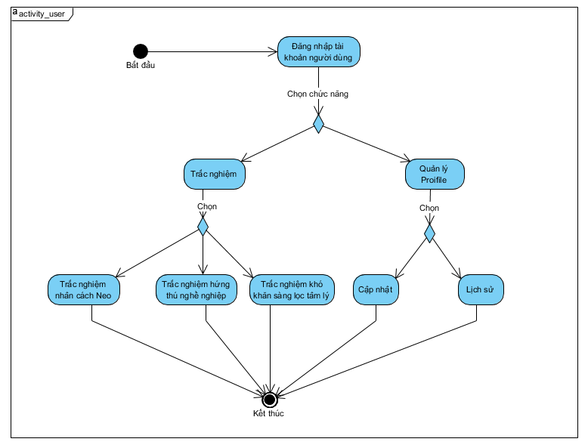

Hình 3: Biểu đồ hoạt động của user

#### Biểu đồ hoạt động trắc nghiệm đánh giá

Chức năng trắc nghiệm đánh giá là chức năng dành cho mọi người dùng , giúp mọi người đánh giá được tâm lý thông qua các bài trắc nghiệm .

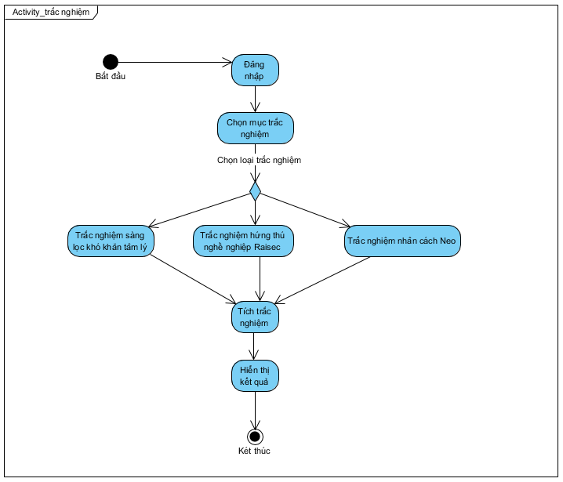

Hình 4: Biểu đồ hoạt động trắc nghiệm đánh giá

#### Biểu đồ hoạt động quản lý Profile

Đây là chức năng dành cho mọi người dùng giúp họ có thể quản lý được thông tin và có thể xem được lịch sử những lần đánh giá trước đó của mình .

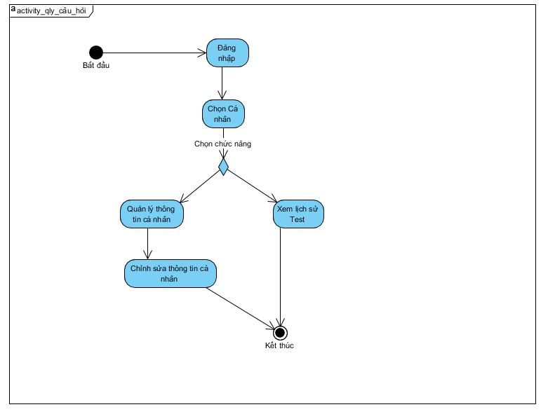

Hình 5: Biểu đồ hoạt động quản lý Profile

## Phân tích cấu trúc.

### Biểu đồ lớp .

#### Biểu đồ lớp quản lý trắc nghiệm nhân cách NEO

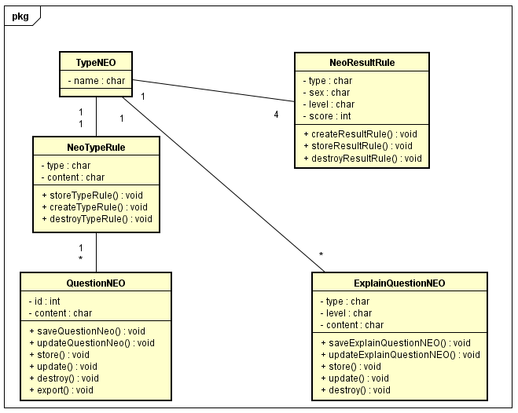

Hình 6: Biểu đồ lớp quản lý trắc nghiệm nhân cách Neo

#### Biểu đồ lớp quản lý trắc nghiệm hứng thú nghề nghiệp RAISEC

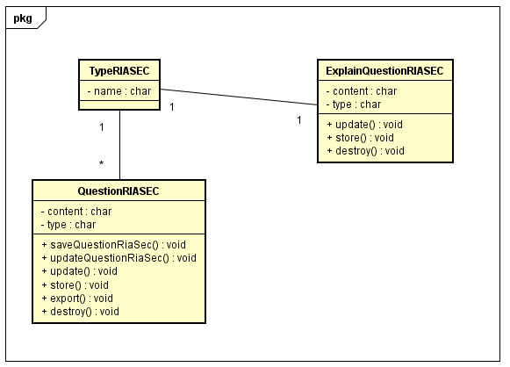

Hình 7: Biểu đồ lớp quản lý trắc nghiệm nghề nghiệp RAISEC

#### Biểu đồ lớp quản lý trắc nghiệm sàng lọc khó khăn tâm lý

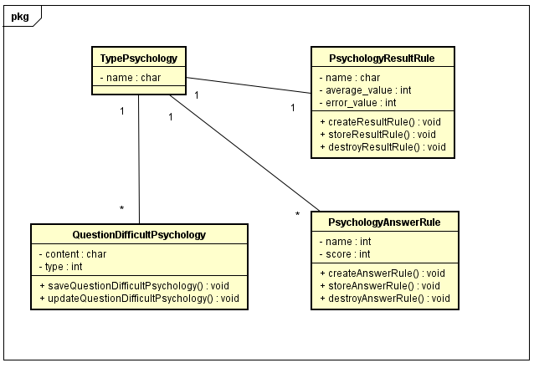

Hình 8: Biểu đồ lớp quản lý trắc nghiệm sàng lọc khó khăn tâm lý

## Phân tích hành vi, tương tác, ứng xử

### Biểu đồ trình tự

Biểu đồ trình tự là biểu đồ thể hiện mối tương tác giữa các đối tượng trong thứ tự trình tự mà các mối quan hệ này xảy ra. Biểu độ trình tự giúp nhìn nhận luồng sự kiện đúng theo luồng thời gian, do đó dễ hơn trong việc lên kế hoạch xây dựng module.

#### Biểu đồ trình tự quản lý Profile.

Đây là chức năng dành cho mọi người dùng giúp học có thể quản lý thông tin cá nhân.

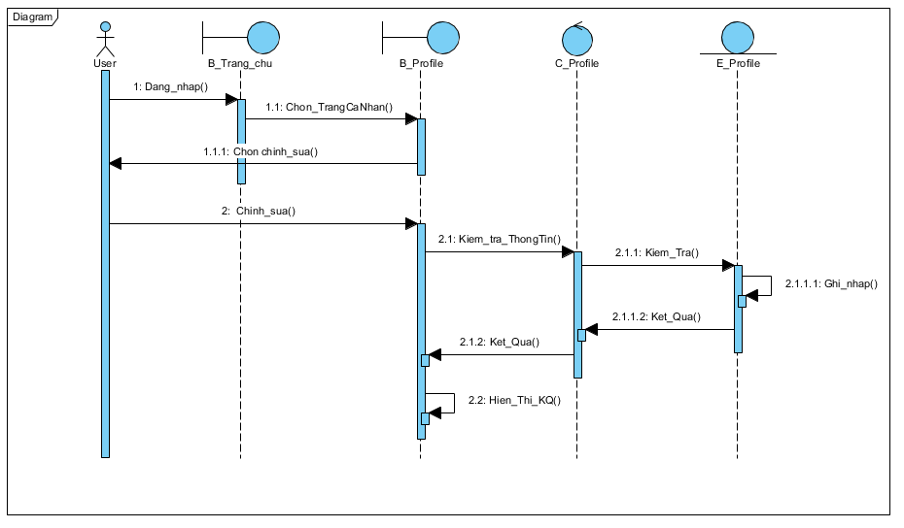

Hình 9: Biểu đồ trình tự quản lý Profile

#### Biểu đồ trình tự trắc nghiệm đánh giá.

Đây là chức năng dành cho mọi người dùng giúp họ đánh giá được tâm lý cũng như khả năng của mình thông qua việc trả lời trắc nghiệm.

Đầu vào : Trả lời đầy đủ các câu hỏi trắc nghiệm

Đẩu ra : Kết quả đánh giá .

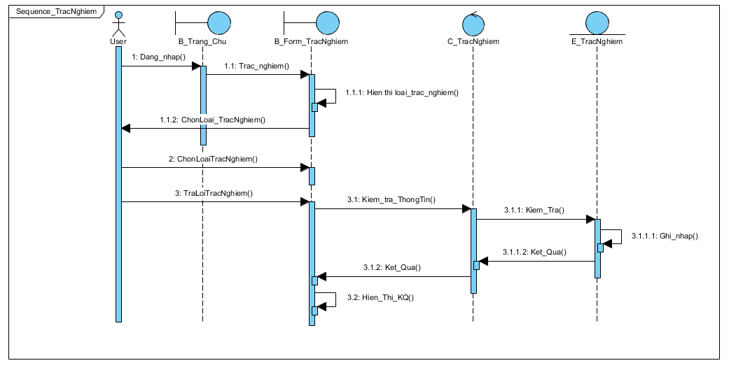

Hình 10: Biểu đồ trình tự trắc nghiệm đánh giá

#### Biểu đồ trình tự xem lịch sử của người dùng .

Đây là chức năng dành cho mọi người dùng , giúp họ có thể xem lịch sử các phần đánh giá trước đó .

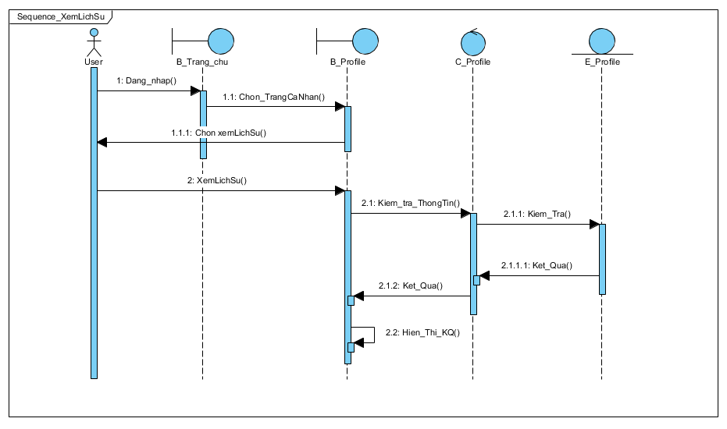

Hình 11: Biểu đồ trình tự xem lịch sử

### Biểu đồ trạng thái

Biểu đồ trạng thái mô tả các thông tin về các trạng thái khác nhau của đối tượng, thể hiện các đối tượng chuyển từ trạng thái này sang trạng thái khác như thế nào, hoạt động của đối tượng trong mỗi trạng thái ra sao. Biểu đồ trạng thái thể hiện chu kỳ hoạt động của đối tượng, các hệ thống con và của cả hệ thống, từ khi chúng được tạo ra cho đến khi kết thúc.

#### Biểu đồ trạng thái quản lý Profile.



Hình 12: Biểu đồ trạng thái quản lý Profile

#### Biểu đồ trạng thái trả lời trắc nghiệm

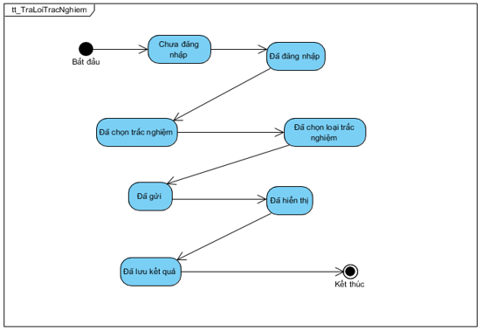

Hình 13:Biểu đồ trạng thái trả lời trắc nghiệm

# THIẾT KẾ ỨNG DỤNG

## Giới thiệu công nghệ phát triển ứng dụng

### Mô hình MVVM

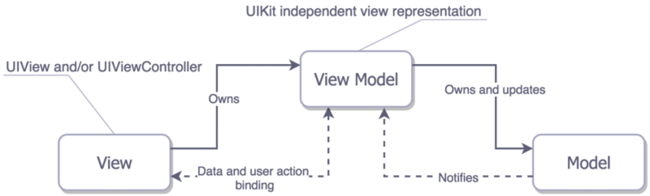

MVVM là tên viết tắt của Model – View – ViewModel được hiểu như sau:

* View: cũng giống với các mô hình khác (MVC, MVP…) View đai diện cho phần giao diện của úng dựng để hiển thị dữ liệu và nhận tương tác của người dùng. Một điểm khác biệt so với các mô hình khác, View trong MVVM có khả năng thực hiện các hành vi và phản hồi lại người dùng thông qua tính năng binding.
* Model: tập hợp các đối tượng giúp truy xuất và thao tác trên dữ liệu thực sự. Đơn vi của Model chính là các đôi tượng
* ViewModel: Lớp trung gian giữa View và Model. Cũng giống như Controller trong MVC, ViewModel chứa các mã lệnh cần thiết để thực hiện databinding, livedata…ViewModel không mô tả giao diện sẽ như thế nào. Nó chỉ mô tả cách mà View sẽ hoạt động và thông tin cần thiết đến cho người dùng

Ưu điểm của MVVM:

* Trong mô hình MVVM, các tầng bên dưới sẽ không biết được các thông tin về tầng bên trên nó. ViewModel không hề biết gì về View.
* Một ViewModel có thể được sử dụng cho nhiều View ( one-to-many ).
* ViewModel sử dụng Observe design pattern để liên lạc với View.

### Thành phần kiến trúc

#### LiveData

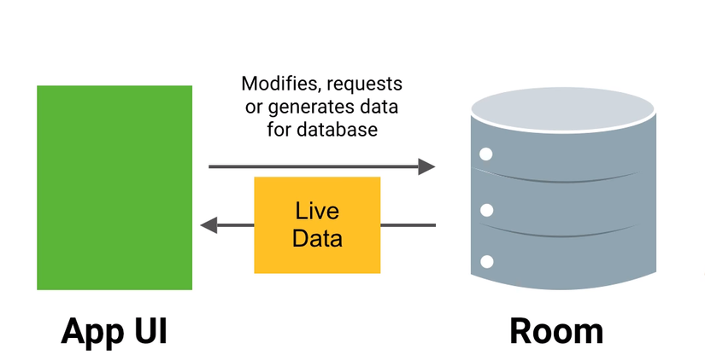

LiveData là một kiểu dữ liệu có thể quan sát được, với LiveData sẽ có thông báo ngay lập tức khi có sự thay đổi về data. Do đó có thể biết và thực hiện các thay đổi trên giao diện hoặc cập nhật dữ liệu cần thiết. LiveData là một abstract class vì vậy hoàn toàn có thể extend hoặc để đơn giản ta có thể sử dụng trực tiếp MutableLiveData class.

#### Lifecycle

Lifecycle trong LiveData gồm có Lifecycle Owners và LifecycleObservers:

* Lifecycle Owners: là những object có lifecycles như Activities, Fragments…
* LifecycleObservers: lắng nghe Lifecycle Owners và thông báo khi có thay đổi.

#### ViewModel

View models là một objects cung cấp data cho các UI và điểm đặc biệt là luôn giữ nguyên ngay cả khi thay đổi các thiết lập ( ví dụ trong TH xoay màn hình ). Để tạo ra một ViewModel, đơn giản chỉ cần kế thừa AndroidViewModel và put data mà muốn sử dụng trong Activity vào class đó.

### RxAndroid

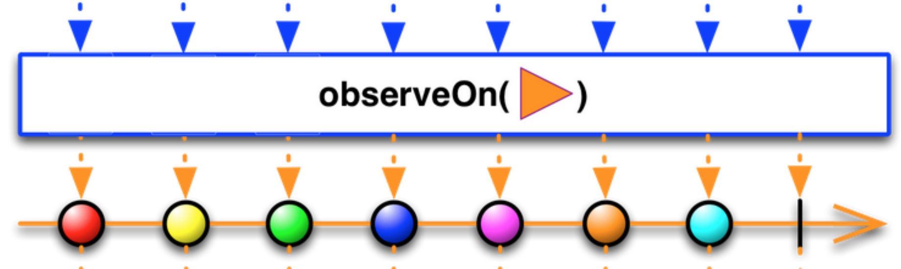

Ứng dụng, hiểu cách đơn giản, tôi có một chiếc điện thoại có kết nối Internet, thực hiện được các thao tác: đăng nhập tài khoản, đăng ký tài khoản, tiến hành trả lời trắc nghiệm, xem lại lịch sử các bài đánh giá đã làm…Đơn thuần ứng dụng sẽ phải gửi các yêu cầu lên phía server và đợi kết quả trả về đó để hiển thị lên giao diện đáp ứng nhu cầu của người dùng. Khi đợi kết quả trả về, đôi khi sẽ khiến cho ứng dụng bị treo UI khi thời gian đợi phản hồi quá lâu.. điều đó dẫn đến việc chúng ta cần phải mở một luồng để gửi request cũng như nhận kết quả trả về sau đó mới báo về MainThread. Giải pháp để giải quyết vấn đề này là Reactive Programing – lập trình dựa trên những luồng không đồng bộ. Khi nói đến đến bất đồng bộ tức là với mọi module code thì mỗi module chạy trên từng thread riêng của nó, và do đó cùng một lúc có nhiều khối mã được thực thi. Một lợi thế của bất đồng bộ là khi mọi nhiệm vụ chạy trên thread riêng của nó, tất cả các nhiệm vụ có thể bắt đầu đồng thời và lượng thời gian để hoàn thành nhiệm vụ là nhanh hơn khi ta thực hiện tuần tự. Ở ứng dụng cho mobile, khi các tác vụ chạy trên background thread có thể đạt được trải nghiệm người dùng liền mạch mà không block main thread.

Reactive Extension (ReactiveX) là một bộ thư viện tuân theo những quy tắc về xử lý bất đồng bộ của Reactive Programing. ReActiveX có sẵn bằng nhiều ngôn ngữ như C++(RxCpp), Java (RxJav),..và trong đó có RxAndroid là một loại Rx trên nền tảng Android. RxAndroid hiệu quả trong việc tạo ra một luồng dữ liệu không đồng bộ trên một thread bất kỳ. Nó được hình thành từ RxJava với vài lớp được thêm vào. Cụ thể : ***Schedulers*** được giới thiệu trong RxAndroid (***AndroidSchedulers.mainThread()***) đóng vai trò quan trọng trong việc hỗ trợ đa luồng. Schedulers về cơ bản quyết định. Có rất nhiều loại Schedulers có sẵn nhưng ***Schedulers.io()*** và ***AndroidSchedulers.mainThread()*** là được dùng nhiều nhất:

* **Schedulers.io()**: Khi dùng cái này thì sẽ không dùng đến CPU, nó thực hiện các công việc chuyên sâu như networks call, đọc đĩa/file, database, … Nó duy trì được pool của thread.
* **AndroidSchedulers.mainThread()** : cung cấp quyền truy cập đến Main Thread/UI Thread. Thông thường cập nhật giao diện hay tương tác với người dùng sẽ xảy ra trên luồng này. Chúng ta không thực hiện bất kì công việc chuyên sâu trên luồng này vì nó sẽ làm cho ứng dụng bị crash hoặc ANR.

### Retrofit và Gson

#### REST và Mô hình RESTful Webservices:

Đối với một trang web thông thường việc tạo ra (create), sửa (edit), cập nhật (update) và xóa (delete) tài nguyên (resource) là việc thường xuyên và phổ biến với hầu hết các trang Web nên người ta đã định ra một một quy luật thống nhất để tất cả các lập trình viên cứ thế mà làm theo mỗi lần phải lập trình một trang có 4 chức năng trên:

* + Khi tạo ra một resource thì sử dụng phương thức POST để gửi dữ liệu lên máy chủ
  + Khi tạo cập nhật một resource thì sử dụng phương thức PUT
  + Khi xoá mộtresource thì sử dụng phương thức DELETE .
  + Và cuối cùng là khi hiển thị một bài viết cho độc giả họ đọc thì sử dụng phương thức GET.

Và như vậy ***REST*** (REpresentational State Transfer) ra đời, một tiêu chuẩn dùng trong việc thiết kế các thiết kế API cho các ứng dụng web để quản lý các resource. REST là một trong những kiểu thiết kế API được sử dụng phổ biến nhất ngày nay.

Trọng tâm của ***REST*** quy định cách sử dụng các HTTP method (như GET, POST, PUT, DELETE...) và cách định dạng các URL cho ứng dụng web để quản các resource. Một đặc điểm của REST là phi trạng thái (stateless), có nghĩa là nó không lưu giữ thông tin của clienthay REST không quản lý phiên làm việc.

***RESTful Webservice*** là các web service được viết dựa trên kiến trúc ***REST***

#### Retrofit

Retrofit là một Rest Client cho Android và Java và được tạo ra bởi Square. Nó giúp cho việc nhận và tải lên JSON (hoặc dữ liệu khác) một cách khá dễ dàng tới một WebService dựa trên mô hình REST. Nói một cách dễ hiểu Retrofit là một thư viện giúp phân tích cú pháp phản hồi API dễ dàng và được xử lý tốt hơn để sử dụng trong ứng dụng.

Thư viện này giúp lập trình viên dễ dàng xử lý dữ liệu JSON hoặc XML sau đó phân tích cú pháp thành Plain Old Java Objects (POJOs). Tất cả các yêu cầu GET, POST, PUT, PATCH, và DELETE đều có thể được thực thi.

Giống như hầu hết các phần mềm mã nguồn mở khác, Retrofit được xây dựng dựa trên một số thư viện mạnh mẽ và công cụ khác. Đằng sau nó, Retrofit làm cho việc sử dụng OkHttp để xử lý các yêu cầu trên mạng. Ngoài ra, từ Retrofit2 không tích hợp bất kỳ một bộ chuyển đổi JSON nào để phân tích từ JSON thành các đối tượng Java. Thay vào đó nó đi kèm với các thư viện chuyển đổi JSON sau đây để xử lý điều đó:

Gson: com.squareup.retrofit:converter-gson

Jackson: com.squareup.retrofit:converter-jackson

Moshi: com.squareup.retrofit:converter-moshi

## Mô hình hệ thống

### Các tầng và các mối quan hệ trên hệ thống

Hệ thống được cấu trúc theo mô hình MVVM:

Hình 36: biểu đồ các tầng và mối quan hệ giữa các tầng

**Model:**

Các đối tượng lưu trữ dữ liệu từ phía server trả về:

+ BaseResponse: Class cơ bản chứa các thuộc tính chung (success, message)

+ ProfileResponse

+ QuestionTypeResponse

+ DataQuestionResponse

…

Các đối tượng được sử dụng trong app mục đích lưu chuyển dữ liệu giữa các màn hình:

+ QuestionShow: Lưu các câu hỏi đáp án và số điểm cho từng đáp án.

+ Apoint: Lưu trữ 2 tọa độ (x,y) trong việc vẽ đồ thị

**…**

**View:**

Activity:

+ SplashActivity: Màn hình khởi động app.

+ MainActivity: Chức năng giao diện chính trong app.

+ TestActivity: Chức năng hiển thị màn hình làm bài test

+ TutorialActivity : Hiển thị giới thiệu cho lần đầu tiên sử dụng app

Fragment, Dialog:

+ SignInFragment: Màn hành đăng nhập

+ SignUpFragment: Màn hình đăng ký

+ HoneFragment: Màn hình chính app

+ CustomerFragment: Hiển thị thông tin người dùng

+ DialogEditCustomer: Cửa sổ chỉnh sửa thông tin người dùng.

…

**ViewModel**

Tương ứng với từng màn hình sẽ có các ViewModel tương ứng.

+ MainViewModel

+ SignInViewModel

+ SignUpViewModel

…

## Thiết kế chi tiết giao diện hệ thống.

### Đăng kí hệ thống.

Hình 38: đăng kí hệ thống

### Đăng nhập hệ thống

Hình 39: đăng nhập hệ thống

### Trang chủ.

Hình 40: Trang chủ

### Trang trắc nghiêm tâm lý.

Hình 41: Trang trắc nghiệm tâm lý

### Trắc nghiệm neo.

Hình 42: trắc nghiệm neo

### Trắc nghiệm khó khăn tâm lý.

Hình 43: trắc nghiệm khó khăn tâm lý

### Trắc nghiệm RIASEC.

Hình 44: Trắc nghiệm RAISEC

### Trang cá nhân

Hình 45: Trang cá nhân

### Trang chỉnh sửa thông tin cá nhân

Hình 46: chỉnh sửa thông tin cá nhân

### Trang lịch sử trắc nghiệm

Hình 47: Lịch sử

Hình 48: Lịch sử

### 

Hình 75: Biểu đồ

# CÀI ĐẶT VÀ ĐÁNH GIÁ KẾT QUẢ

## Cài đặt

### Các công nghệ được sử dụng để cài đặt chương trình.

|  |  |  |
| --- | --- | --- |
| Loại | Tên | Phiên bản |
|  |  |  |

### Các bước cài đặt

# KẾT QUẢ THỰC NGHIỆM

## Mục đích

Ứng dụng đã chạy thử nghiệm với app;

Mục đích xây dựng hệ thống:trắc nghiệm cho người dùng truy cập dễ dàng, trả lời và lấy được kết quả đã trả lời hiển thị trực quan.

### Định hướng nghề nghiệp RIASEC

Bảng:Bảng trả lời câu hỏi RIASEC

|  |  |  |
| --- | --- | --- |
| **Mã câu** | **Nội dung** | **Đáp án (Phần người dùng điền)** |
| 1 = Hoàn toàn không đúng với tôi |
| 2 = Không đúng với tôi |
| 3 = Đúng với tôi một phần |
| 4= Rất đúng với tôi |
| 5 = Hoàn toàn đúng với tôi |
| 01KP | 1.      Tôi thích bào chế ra một loại thuốc/ dược phẩm mới | 1 |
| 01NT | 1.      Tôi thích viết tiểu thuyết, thơ, hoặc kịch | 2 |
| 01QT | 1.      Tôi thích hoàn thành các biểu mẫu, soạn hợp đồng | 2 |
| 01TP | 1.      Tôi thích dẫn dắt, lãnh đạo người khác | 1 |
| 01TT | 1.      Tôi thích lắp ráp các đồ nội thất | 1 |
| 01XH | 1.      Tôi thích hỗ trợ và tạo sự thoải mái cho những mọi người | 1 |
| 02KP | 2.      Tôi thích nghiên cứu cách giảm thiểu ô nhiễm nguồn nước | 2 |
| 02NT | 2.      Tôi thích chỉ đạo một vở kịch hoặc dàn nhạc giao hưởng, các tiết mục nghệ thuật | 4 |
| 02QT | 2.      Tôi thích tính toán trong kinh doanh hay ghi chép hoạt động doanh nghiệp | 2 |
| 02TP | 2.      Tôi thích việc bán hàng hóa, sản phẩm, nhà cửa | 4 |
| 02TT | 2.      Tôi thích làm vườn (chăm sóc cây, cắt cỏ, trồng rau) | 1 |
| 02XH | 2.      Tôi thích hướng dẫn phụ huynh cách chăm sóc trẻ | 1 |
| 03KP | 3.      Tôi thích nghiên cứu về thiên văn học | 3 |
| 03NT | 3.      Tôi thích chơi một loại nhạc cụ | 3 |
| ……. | | |

Bảng : Điểm tổng của từng lĩnh vực

|  |
| --- |
| **Điểm tổng của từng lĩnh vực** |
| Thực tế = Điểm thực của 01TT+02TT+…+21TT |
| Khám phá = Điểm thực của 01KP+02KP+…+24KP |
| Nghệ thuật = Điểm thực của 01NT+02NT+…+24NT |
| Xã hội = Điểm thực của 01XH+02XH+…+24XH |
| Thuyết phục = Điểm thực của 01TP+02TP+…+22TP |
| Quy tắc = Điểm thực của 01QT+02QT+…+22QT |

Bộ công cụ này được xây dựng trên cơ sở lý thuyết do chính **John Holland**[1]dày công tìm hiểu. Lý thuyết này dựa trên 8 luận điểm, trong đó 2 luận điểm đầu là: Hầu như ai cũng có thể được xếp vào 1 trong 6 kiểu người, 6 kiểu người đó là Realistic (xin tạm dịch - Người thực tế, viết tắt là R), Investigative (Người thích nghiên cứu – I), Artistic (Người có tính nghệ sĩ –A), Social (người có Tính xã hội – S), Enterprising (Người dám nghĩ dám làm –E) và Conventional (người công chức –C); có 6 môi trường hoạt động ứng đúng với 6 kiểu người kể trên. Lý thuyết này về sau lấy 6 chữ cái ghép lại thành tên Riasec.

Trên cơ sở lý thuyết này, **John Holland**[1] đã xây dựng một bộ test dành cho người muốn tự tìm hiểu mình. Qua nhiều năm phát triển, bộ trắc nghiệm này giúp cho người ta tự phát hiện được các kiểu người trội nhất đang tiềm ẩn trong con người mình để tự định hướng khi lựa chọn nghề.

### Neo

Bảng 53: Danh sách câu hỏi trả lời

|  |  |  |
| --- | --- | --- |
| **Mã câu** | **Nội dung** | **Đáp án (Phần người dùng điền)** |
| 0= Hoàn toàn sai |
| 1= Sai |
| 2 = Không đúng cũng không sai |
| 3 = Đúng |
| 4 = Hoàn toàn đúng |
|  |  | Chú thích: Các câu bôi đậm là câu đảo ngược khi tính điểm 0=4, 1=3, 2=2, 3=1, 4=0 |
| NEO01 | 1.      Tôi là người làm việc năng suất và luôn hoàn thành công việc. | 2 |
| NEO02 | 2.      Đôi khi tôi có thể đe dọa hoặc nịnh bợ người khác để họ làm những gì tôi muốn. | 3 |
| NEO03 | 3.      Tôi không quan tâm tới thẩm mỹ và nghệ thuật. | 1 |
| NEO04 | 4.      Hiếm khi tôi có cảm giác sợ hãi hay lo lắng. | 0 |
| NEO05 | 5.      Tôi thấy mình dễ đồng cảm với người khác. | 2 |
| NEO06 | 6.      Tôi làm việc đều đặn để hoàn thành công việc đúng thời hạn. | 4 |
| NEO07 | 7.      Khi cần tôi có thể mỉa mai và trở nên cay độc. | 3 |
| NEO08 | 8.      Tôi ít quan tâm đến việc tìm hiểu bản chất vũ trụ hay loài người. | 2 |
| NEO09 | 9.      Hiếm khi tôi buồn hay chán nản. | 1 |
| NEO10 | 10. Tôi là người cởi mở và dễ chấp nhận cách sống của người khác. | 2 |
| NEO11 | 11. Khi bắt tay vào một công việc, hầu như tôi luôn luôn hoàn thành nó. | 1 |
| NEO12 | 12. Đôi khi tôi lừa mọi người làm những gì tôi muốn. | 2 |
| NEO13 | 13. Một số thể loại nhạc có sức cuốn hút rất lớn đối với tôi. | 1 |
| NEO14 | 14. Hiếm khi tôi lo sợ về tương lai. | 2 |
| ….. | | |

Nhiệm vụ cơ bản của trắc nghiệm NEO là giúp cá nhân hiểu về nhân cách vốn ít được nhìn nhận sâu sắc, bây giờ với những bộ câu hỏi đưa ra họ trả lời và nhận về lời khuyên hữu ích để tham khảo hoặc nếu đúng với cá nhân đó thì có biện pháp khắc phục mặt yếu cải thiện mặt mạnh.

### Sàng lọc tâm lí học

Bảng 56:Mẫu câu hỏi tâm lý



Nhiệm vụ cơ bản của chẩn đoán sàng lọc là phát hiện kịp thời trẻ có rối loạn và tổn thương trong phát triển tâm lý ở các trường học, ở các cơ sở giáo dục chung, bước đầu xác định các vấn đề tâm lý – giáo dục ở trẻ. Ngoài ra, chẩn đoán sàng lọc cho phép giải quyết các vấn đề giáo dục có liên quan đến chất lượng dạy và giáo dục trẻ trong các cơ sở giáo dục, tức: xác định những hạn chế của quá trình giáo dục trong một cơ sở giáo dục cụ thể, những hạn chế của chương trình giáo dục và dạy học trước đó.

## Kết quả thực nghiệm đạt được

### Kết quả trắc nghiệm RIASEC

Hình : Kết quả trắc nghiệm RIASEC

### Kết quả trắc nghiệm NEO

Hình: Kết quả trắc nghiệm NEO

### Kết quả trắc nghiệm pyschology

Hình : Kết quả trắc nghiệm pyschology

# KẾT LUẬN

## Kết luận

Đồ án là một kết quả làm việc của bản thân trong giới hạn thời gian 1 học kì qua, tôi xin trình bày các kết quả đã đạt được trong quá trình thực hiện đồ án này

### **Về phương diện khảo sát**:

Tôi đã làm việc với chuyên gia tâm lý trường Đại học Giáo Dục để lấy được bộ câu hỏi và phương pháp phân tích đánh giá chuẩn. Tôi thu được kinh nghiệm thực tế khi đi lấy yêu cầu hoàn chỉnh ngay từ đầu.

### Về phương diện phân tích

### Về phương diện thiết kế

### Về kết quả chạy thực tế

### Về phương diện báo cáo kết quả

Đây là kết quả tổng hợp cho phân tích và thiết kế nêu nổi bật được mục đích chính ngay khi bắt đầu vào đồ án trong quá trình thực hiện còn nhiều thiếu sót cần khắc phục để kết quả đạt độ ổn định hệ thống.

## Hướng phát triển

Do còn hạn chế về phạm vi đồ án và thời gian nên em nhận thấy đồ án vẫn cần khá nhiều chỉnh sửa và nâng cấp nếu muốn đưa vào áp dụng thực tế cho các hệ thống quản lý lớn. Sau đây em xin đề xuất 1 số hướng phát triển cho đồ án:

Xây dựng giao diện đẹp và dễ sử dụng hơn, tăng tương tác với người đang trả lời bằng cách thêm ảnh minh hoạ cho câu hỏi...

# TÀI LIỆU THAM KHẢO

[1] J. Holland. [Online]. Available: https://en.wikipedia.org/wiki/John_L._Holland.

[2] [Online]. Available: https://proandroiddev.com/mvvm-architecture-viewmodel-and-livedata-part-1-604f50cda1.

[3] [Online]. Available: https://www.toptal.com/android/android-apps-mvvm-with-clean-architecture

[4] [Online]. Available: https://developer.android.com/

[5] [Online]. Available: https://www.androidhive.info/RxJava/android-rxjava-networking-with-retrofit-gson-notes-app/

[6] PGS.TS Nguyễn Văn Ba, Phân tích và thiết kế hệ thống thông tin các phương pháp có cấu trúc, Nhà xuất bản Đại học Quốc gia, Hà Nội, 2005.

[7] ThS Nguyễn Hồng Phương - Tài liệu phân tích thiết kế hệ thống thông tin, Viện CNTT&TT - Đại học Bách Khoa Hà Nội.

[8] Joel Murach & Ray Harris, PHP and MySQL, bản quyền tại VN thuộc FPT Polytechnic.

[9] tài liệu tâm lý học đại cương <http://lib.hunre.edu.vn/TAM-LY-HOC-DAI-CUONG-1.--Tai-lieu-tham-khao--5056-89-89-tailieu>